|  |  |  |
| --- | --- | --- |
| **5.SINIF** | **KÜLTÜR VE MİRAS ÜNİTESİ** | **ETKİNLİK** |

**A) Aşağıdaki tarihi eserleri ve doğal güzellikleri haritada bulunan illerimizle eşleştirerek yanlarına illerin adlarını yazınız.**

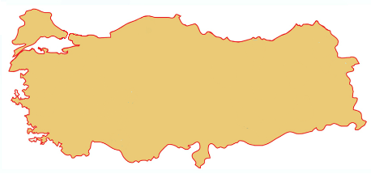

Pamukkale (……………………………………..)

**Trabzon**

Nemrut Heykelleri (……………………………………..)

**İstanbul**

**Nevşehir**

Sümela Manastırı (……………………………………..)

**Denizli**

**Adıyaman**

Ayasofya Müzesi (……………………………………..)

Peri Bacaları (……………………………………..)

**B) Aşağıda verilen kültürel değerlerimizi uygun kutulara yerleştiriniz.**

**EFES ANTİK KENTİ** - PERİ BACALARI - **AYDER YAYLASI** - OSMANLI PARASI - **SELİMİYE CAMİİ** - SÜMELA MANASTIRI - **HASANKEYF** - GÜMÜŞ TEPSİ - **BALIKLI GÖL** - ASLAN HEYKELİ



TARİHİ YAPIT

**B**

**E**

**F**

**C) Aşağıda verilen cümlelerden doğru olanına (D), yanlış olanına (Y) yazınız.**

( ) Eski uygarlıkların yurdumuzda bıraktığı eserler, doğal güzelliklerimizi oluşturur.

( ) Eski eserler geçmiş dönemde yaşamış insanları daha iyi tanımamızı sağlar.

( ) Her yörenin kendine özgü kültürel değerleri vardır.

**ADAA**

( ) Kuymak, Ege Bölgesine özgü bir yemek türüdür.

( ) Oyacılık ve yorgancılık ülkemizde yaygın olan el sanatlarındandır.

Sınıfta öğrenci olmak……………………………………...

Derslere düzenli olarak katılmak…………………………..

Okuldaki eğitim faaliyetlerine katılmak……………………..

( ) Tarihi evlerimizden bazılarının taştan, topraktan veya ahşaptan olmasının sebebi o bölgedeki malzeme çeşitliliğinden kaynaklanmaktadır.

Sınıfta öğrenci olmak……………………………………...

Derslere düzenli olarak katılmak…………………………..

Okuldaki eğitim faaliyetlerine katılmak……………………..

**D) Aşağıdaki resimlerde yer alan KÜLTÜREL DEĞERLERİMİZİN hangi alanla ilgili olduğunu yandaki kutucuktan yararlanarak resimlerin altına yazınız.**

|  |  |  |  |
| --- | --- | --- | --- |
|  |  |  | *EVLERİMİZ*  *EL SANATLARIMIZ*  *YEMEKLERİMİZ*  *HALK OYUNLARIMIZ* |

[https://www.HangiSoru.com](https://www.HangiSoru.com/)